Простые правила для школьников
Роспотребнадзор напоминает о простых правилах, которые помогут снизить риски заболевания ребенка гриппом, ОРВИ или новой коронавирусной инфекцией в школе.
TelegramVKOk
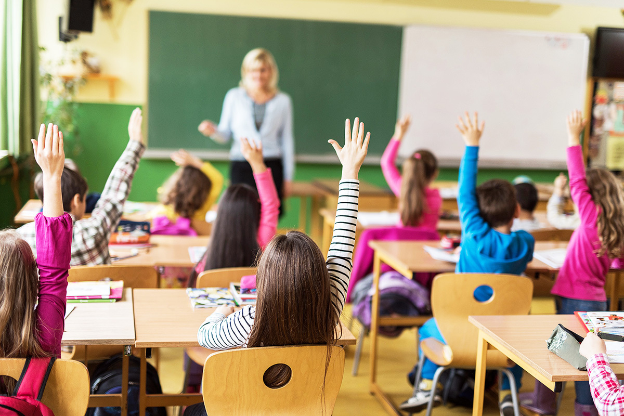
1. Положите ребенку в школьный рюкзак антисептические салфетки. Их можно использовать для обработки рук после того, как ребенок пришел в школу, а также по мере необходимости, когда он высморкал нос, покашлял или чихнул. Кроме того, они пригодятся чтобы протереть рабочее место/парту/компьютерную технику.
2. Обратите внимание на одежду ребенка. В одежде для школы, прежде всего, должно быть комфортно. Она не должна стеснять движения, быть слишком теплой или слишком легкой. Одевайте ребенка по погоде. При выборе одежды для детей и подростков отдавайте предпочтение натуральным тканям – хлопок, шерсть, лен.
3. Не забывайте про сменную обувь. Это помогает поддерживать чистоту в классе. Кроме того, в лёгкой сменой обуви ребенок будет чувствовать себя комфортнее, чем в теплой уличной.
4. Внимательно следите за самочувствием ребенка. При повышении температуры следует остаться дома и вызвать врача.
5. Объясните ребенку, что «утренний фильтр», предусматривающий термометрию на входе в школу, – это важная процедура, которая помогает блокировать распространение вирусных заболеваний. Если температура будет выше 37,0 С, ребенку окажут необходимую медицинскую помощь.
6. Научите ребенка правильно прикрывать нос и рот при чихании. При чихании и кашле необходимо прикрывать нос и рот одноразовыми салфетками, носовым платком или локтевым сгибом руки.
7. Напомните детям о важности мытья рук – особенно перед едой, после посещения туалета, после занятий физкультурой, при возвращении с улицы.
8. Объясните ребенку, как правильно мыть руки. Время мытья рук должно составлять не менее 30 секунд. Их нужно хорошо намыливать – ладони, пальцы, межпальцевые промежутки, тыльные поверхности кистей, тщательно ополаскивать теплой проточной водой и просушивать бумажным полотенцем или салфеткой. Также можно пользоваться сушилкой для рук.
9. Правильное питание – основа здоровья ребенка. Помните, что горячее питание в школе – залог хорошего самочувствия, гармоничного роста и развития, стойкого иммунитета и отличного настроения вашего ребенка.
10. Напомните детям, что на перемене полезно делать гимнастику для глаз, простые упражнения на расслабление мышц спины и шеи.
11. В перерывах между уроками, когда в классе нет детей, необходимо организовать сквозное проветривание. Помните, что недостаток свежего воздуха ухудшает самочувствие и снижает устойчивость организма к вирусам и бактериям.
12. Предложите детям делать физкультминутки во время урока. Физкультминутки можно делать через 25-30 минут после начала урока, чтобы размять мышцы рук, плечевого пояса, туловища, сделать упражнения на дыхание, гимнастику для глаз и просто улыбнуться друг другу. Такие небольшие перерывы помогут детям чувствовать себя лучше, сохранить высокую работоспособность, а значит и успешно освоить материал урока.
Будьте здоровы!
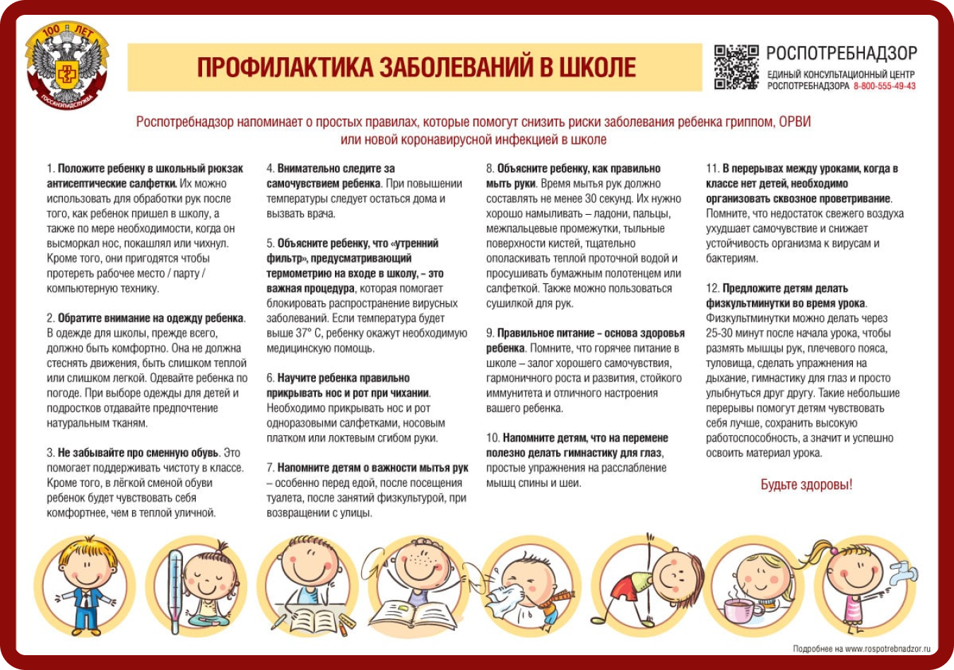

Рекомендации Роспотребнадзора по работе с гаджетами для школьников
02.09.2025 г.
Роспотребнадзор сообщает, что по данным гигиенических исследований, от 30% до 50% школьников к окончанию обучения сталкиваются с близорукостью и начинают носить очки. В условиях активного использования цифровых технологий нагрузка на зрение учащихся значительно возрастает, что может приводить к различным проблемам со здоровьем.
У школьников могут проявляться следующие симптомы:
• Покраснение и сухость глаз
• Расплывчатость и нечёткость зрения при взгляде вдаль
• Боли в шее и плечах
• Головная боль
Если у детей возникают такие жалобы, родителям следует обратиться за медицинской консультацией.
Для снижения нагрузки на зрение рекомендуется:
Рациональное дозирование времени работы с гаджетами:
– гимнастика для глаз должна выполняться ежедневно.
– рабочее место должно быть организовано с учетом оптимальных условий:
– удобное рабочее место;
– левостороннее освещение;
– расстояние от монитора – не менее 70 см;
– расстояние от рабочей поверхности – не менее 25 см.
При внедрении в образовательный процесс электронных средств обучения с демонстрацией учебных фильмов, программ или другой информации, которую учащиеся фиксируют в тетрадях, время непрерывного использования экрана не должно превышать:
- для детей 5-7 лет – 5-7 минут,
- для учеников 1-4 классов – 10 минут,
- для 5-9 классов – 15 минут.
Общая продолжительность использования электронных средств обучения на уроке не должна превышать следующие нормы:
• Для интерактивной доски:
- 1-3 классы – 20 минут,
- 4-11 классы – 30 минут.
• Для интерактивной панели:
- 1-3 классы – 10 минут,
- 4 класс – 15 минут,
- 5-6 классы – 20 минут,
- 7-11 классы – 25 минут.
• Для персонального компьютера и ноутбука:
- 1-2 классы – 20 минут,
- 3-4 классы – 25 минут,
- 5-9 классы – 30 минут,
- 10-11 классы – 35 минут.
• Для планшета:
- 1-2 классы – 10 минут,
- 3-4 классы – 15 минут,
- 5-9 классы – 20 минут,
- 10-11 классы – 20 минут.
Суммарное время использования электронных средств обучения в школе и дома не должно превышать:
• Для интерактивной доски:
- 1-3 классы – 80 минут,
- 4 класс – 90 минут,
- 5-9 классы – 100 минут,
- 10-11 классы – 120 минут.
• Для интерактивной панели:
- 1-3 классы – 30 минут,
- 4 класс – 45 минут,
- 5-6 классы – 80 минут,
- 7-11 классы – 100 минут.
• Для персонального компьютера и ноутбука:
- 1-2 классы – 40 минут в школе и 80 минут дома,
- 3-4 классы – 50 минут в школе и 90 минут дома,
- 5-9 классы – 60 минут в школе и 120 минут дома,
- 10-11 классы – 70 минут в школе и 170 минут дома.
• Для планшета:
- 1-2 классы – 30 минут в школе и 80 минут дома,
- 3-4 классы – 45 минут в школе и 90 минут дома,
- 5-9 классы – 60 минут в школе и 120 минут дома,
- 10-11 классы – 80 минут в школе и 150 минут дома.
Занятия с использованием электронных средств обучения для детей младше пяти лет не проводятся. Родителям и педагогам важно следить за временем использования гаджетов и обеспечивать условия для сохранения здоровья глаз школьников.

Источник https://www.rospotrebnadzor.ru/

